Лабораторная работа №7

Эффективность рекламы

Кувшинова К.О. группа НФИ-02-19

Содержание

# 1 Цель работы

Рассмотреть модель рекламной компании.

# 2 Задание работы

### 2.0.1 Вариант 36

Постройте график распространения рекламы, математическая модель которой описывается следующим уравнением:

$\frac{dn}{dt}=\left(0.94+0.000094n\left(t\right)\right)\left(N−n\left(t\right)\right)$

$\frac{dn}{dt}=\left(0.000094+0.94n\left(t\right)\right)\left(N−n\left(t\right)\right)$

$\frac{dn}{dt}=\left(0.94sin\left(t\right)+0.94sin\left(t\right)n\left(t\right)\right)\left(N−n\left(t\right)\right)$

При этом объем аудитории $N=1040$, в начальный момент о товаре знает 9 человек. Для случая 2 определите в какой момент времени скорость распространения рекламы будет иметь максимальное значение.

# 3 Теоретичсекое введение

Модель рекламной кампании описывается следующими величинами. Считаем, что $\frac{dn}{dt}$- скорость изменения со временем числа потребителей, узнавших о товаре и готовых его купить, t - время, прошедшее с начала рекламной кампании, $n\left(t\right)$- число уже информированных клиентов. Эта величина пропорциональна числу покупателей, еще не знающих о нем, это описывается следующим образом: $α_{1}\left(t\right)\left(N−n\left(t\right)\right)$, где N - общее число потенциальных платежеспособных покупателей, $α_{1}\left(t\right)>0$- характеризует интенсивность рекламной кампании (зависит от затрат на рекламу в данный момент времени). Помимо этого, узнавшие о товаре потребители также распространяют полученную информацию среди потенциальных покупателей, не знающих о нем (в этом случае работает т.н. сарафанное радио). Этот вклад в рекламу описывается величиной $α_{2}\left(t\right)n\left(t\right)\left(N−n\left(t\right)\right)$, эта величина увеличивается с увеличением потребителей узнавших о товаре. Математическая модель распространения рекламы описывается уравнением:

$\frac{dn}{dt}=\left(α_{1}\left(t\right)+α_{2}\left(t\right)n\left(t\right)\right)\left(N−n\left(t\right)\right)$

При $α_{1}\left(t\right)≫α_{2}\left(t\right)$ получается модель типа модели Мальтуса, решение которой имеет вид (fig. 1):

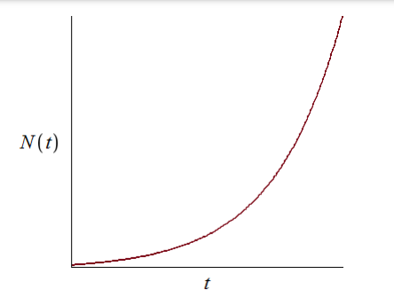

Figure 1: График решения уравнения модели Мальтуса

В обратном случае, при $α_{1}\left(t\right)≪α_{2}\left(t\right)$ получаем уравнение логистической кривой [^1] (fig. 2):

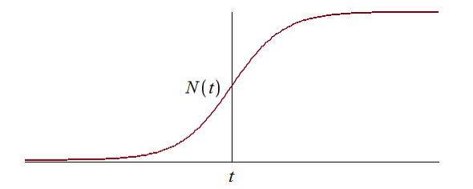

Figure 2: График логистической кривой

# 4 Выполнение лабораторной работы

### 4.0.1 Решение

Начальные условия:

- максимальное количество людей, которых может заинтересовать товар

- количество людей, знающих о товаре в начальный момент времени

Код программы в OpenModelica (fig. 3):

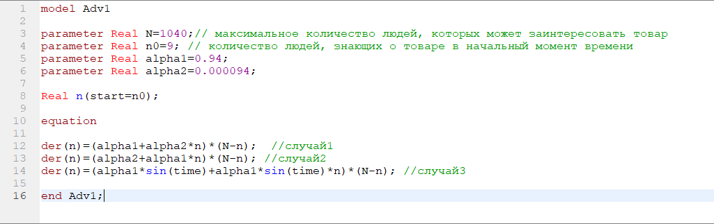

Figure 3: Код программы

### 4.0.2 Случай 1

- характеризует интенсивность рекламной кампании

- сарафанное радио

График распространения информации о товаре с учетом платной рекламы и сарафанного радио (fig. 4):

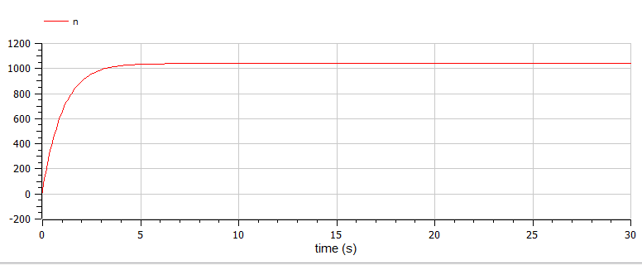

Figure 4: График распространения информации о товаре, где $α_{1}\left(t\right)=0.94$ и $α_{2}\left(t\right)=0.000094$

### 4.0.3 Случай 2

- характеризует интенсивность рекламной кампании

- сарафанное радио

График распространения информации о товаре с учетом платной рекламы и сарафанного радио (fig. 5):

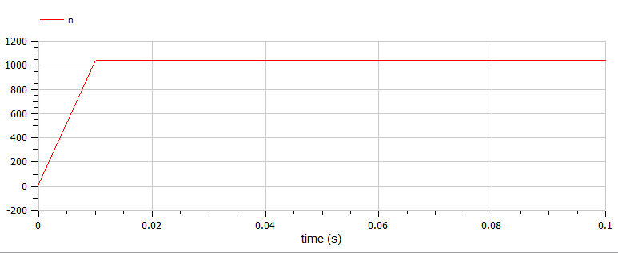

Figure 5: График распространения информации о товаре, где $α_{1}\left(t\right)=0.000094$ и $α_{2}\left(t\right)=0.94$

В случае 2 скорость распространения рекламы будет иметь максимальное значение в момент времени $t=0.01$.

### 4.0.4 Случай 3

- характеризует интенсивность рекламной кампании

- сарафанное радио

График распространения информации о товаре с учетом платной рекламы и сарафанного радио (fig. 6):

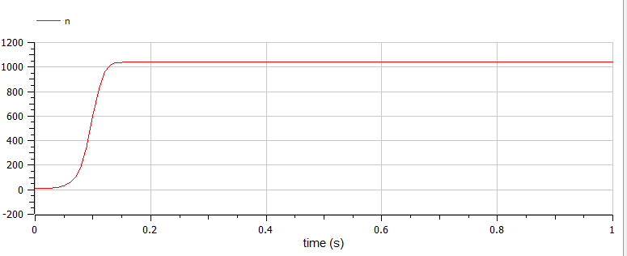

Figure 6: График распространения информации о товаре, где $α_{1}\left(t\right)=0.94sin\left(t\right)$ и $α_{2}\left(t\right)=0.94sin\left(t\right)$

# 5 Вывод

В ходе выполнения работы мы рассмотрели и построили модель рекламной компании.

# 6 Библиография

1. Кулябов, Д.С. Эффективность рекламы [Текст] / Д.С.Кулябов. - Москва: - 5 с. [^1]: Кулябов, Д.С. Эффективность рекламы.